President Sekreterare Klubbmästare
Vivi-Anne Bengtsson Anne-Marie Holtzapfel Gullvi Severinsson
Pl 1807 V. Stallgatan 6 N. Esplanaden 6
343 90 Älmhult 343 34 Älmhult 343 30 Älmhult
0476-52000 070-64 63 632 0476-129 77
Älmhults IWC 070-56 23 233
Distrikt 240, Sweden allan.bengtsson@bahnhof.se anne-marie.holzapfel@telia.com gullvi.dag@telia.co m
www.innerwheel.se

President D 240 2017-2018 Ruth Brunner, Hässleholms IWC

Månadsbrev nr 4, 2017-2018, 10 oktober 2017

Närvarande: 16 medlemmar

Kallelse 1: Nästa möte, tisdag den 14 november, kl. 18.30 A&O, Älmhult
Program: Besök av distriktspresident Ruth Brunner

Kallelse 2: Styrelsemöte, måndagen den 7 november, kl. 18.00, hos
Anne-Marie Holzapfel

Kvällens program: ”Årets Kronobergare”, Jenny Karlsson Lange

Jenny höll ett uppskattat föredrag om sin resa fram till att bli ”Årets Kronobergare”. Jenny, uppvuxen i ett familjeföretag, som hon själv uttryckte det ”uppvuxen i strumplådan” men valde att göra något helt annat efter skolan, hon blev lärare på Klöxhultsskolan och arbetade där i 14 år. När det började bli ”tungrott”, mycket politik, mycket administration tog Jenny tjänstledigt ett tag för att fundera på vad hon egentligen ville. Och landade i familjeföretaget Langes i Virestad.

Genom detta kom hon också i kontakt med flyktinganlägg-ningen på Björkhaga. ”I Virestad bygger man inte murar, man bygger broar”. Hela den lilla byn slöt upp kring detta och hjälptes åt för att ta emot flyktingarna och visa dem Sverige från sin bästa sida. Från alla hålla strömmade hjälpen in, med Jenny som ”spindeln i nätet”.

En vacker dag kom första kvittot på att Jenny och hennes gäng i Virestad gjort en betydande insats. Jenny fick post från själva kungen och en inbjudan till Sverigemiddagen i Stockholm, där eldsjälar från hela landet bjudits in. En upplevelse som Jenny beskrev som en av de bästa dagarna i ens liv, ”prinsessa för en dag”.

Och nästa utmärkelse lät inte vänta på sig, Jenny blev nominerad till ”Årets Kronobergare” och vann också omröstningen. Jenny beskriver själv att man får detta genom att vara sig själv, mod att våga ändra invanda beteenden och våga ifrågasätta och att arbeta med ”kramar och ramar”.

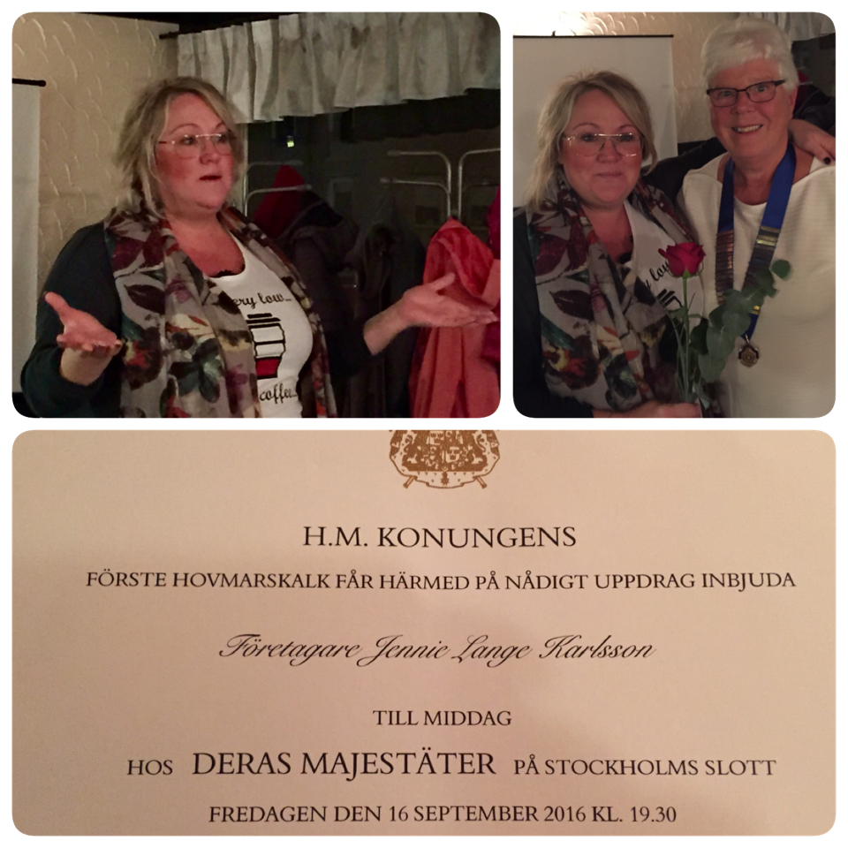

Klubbärenden: 1) Birgitta Gabrielsson hade en kort genomgång av den nya
hemsidan.

2) Distriktsmöte i Båstad, besöks av Vivianne, Birgitta och Anne-Marie

3) Extra möte hålls den 25/10, kl. 18.00 för genomgång av motioner för Convention.

4) Beslut togs att försäljning av hembakt och karameller sker den 16/12, 10.00-14.00, utanför Anemonen. Tänk på att innehållsförteckning över ingredienser skall finnas med.

5) Julfesten går av stapeln på Speakeasy, den 15/12, kl. 18.00. Vi är ensamma i lokalen och vi undersöker om vi kan få med ett Luciatåg.

6) Birgitta hade fått frågan från IKEA Aktivitetshus om vi vill ha ”Stickmöte” där. Vi avvaktar med detta. Nästa ”Stickmöte” äger rum hos Berit Krook den 21/11, kl. 18.00

7) Vår nya roll-up skänks till klubben av Irené Björknert.

8) Mötet avslutades

